Срочно: Южному Судану снова грозит голод, поток беженцев растет, им нужна продовольственная помощь
9 марта 2018

Снова голод?
На этой неделе сотрудники ООН предупредили о том, что в этом году снова ожидается голод в Южном Судане. “Мы переживаем самый тяжелый год за всю историю”, - сказал координатор по гуманитарной помощи ООН в Джубе, столице Южного Судана. Уже 48% населения – а это 5,3 миллиона человек – находятся в кризисной или чрезвычайной ситуации в отношении продовольствия. Другие сотрудники гумпомощи предупредили, что несмотря на все усилия по оказанию продовольственной помощи, к маю свыше 30 округов в Южном Судане будут страдать от голода.
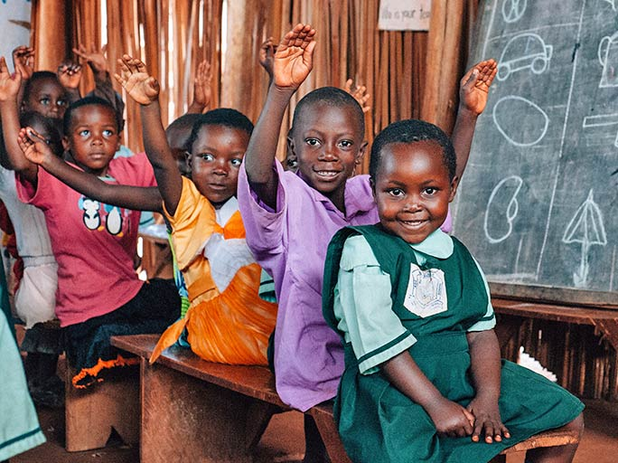
С 2013 года в Южном Судане свои дома покинули четыре миллиона человек, спасаясь от голода и войны. С усилением кризиса поток беженцев в соседние страны еще больше увеличится.

Нужна помощь до того, как грянет катастрофа
В лагерях для беженцев в Уганде и Кении сейчас находятся сотни тысяч беженцев из Южного Судана, в основном это христиане. Они зависят от продовольственной поддержки Фонда Варнава и других благотворительных организаций, но они не хотят так жить вечно. Они хотят наладить свою жизнь, стать самодостаточными и независимыми. И это сейчас очень важно, так как на их родине снова наступает голод, и в эти лагеря скоро хлынут новые потоки беженцев.

Надежда для Восточной Африки
Бог сказал израильским изгнанникам в Вавилоне: “Стройте дома и живите в них, и разводите сады и ешьте плоды их” (Иеремия 29:5).
Через проект Фонда Варнава “Надежда для Восточной Африки” вы можете помочь беженцам из Южного Судана сделать это.
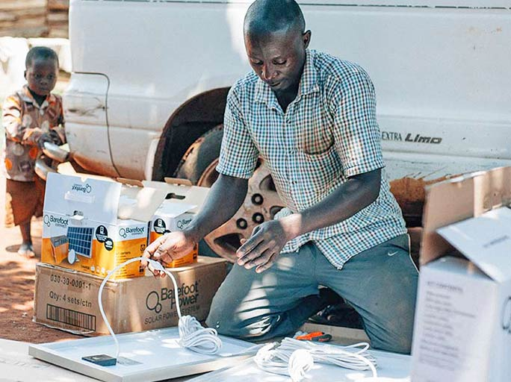
Вы можете помочь им укрепиться в Господе. Вы можете дать помочь детям получить образование. Вы можете помочь им встать на ноги и не зависеть от внешней помощи. Вы можете изменить жизнь тех, кто сейчас всеми силами старается выжить, и помочь им двигаться дальше.

Наши планы
С Божьей помощью, мы хотим изменить жизнь этих людей и дать им надежду на завтра.
- ДУХОВНАЯ ПОДДЕРЖКА
Мы организуем обучение для пасторов по наставничеству для переживших травму, чтобы помочь им и научить, как помогать другим. Мы поможем доставить Библии и песенники в лагерь, а также построить там церкви.
- ОБРАЗОВАНИЕ
Мы построим больше школ в лагерях и покроем зарплату учителям.
- ЭКОНОМИЧЕСКОЕ ПОЛОЖЕНИЕ
Мы организуем обучение новым навыкам, чтобы люди могли зарабатывать на жизнь. Мы обеспечим их швейными машинками, печками, сельскохозяйственными инструментами, солнечными батареями и другим оборудованием для открытия своего дела.

Подари надежду
Ваше пожертвование принесет им облегчение и надежду.
- €3.40 (240 р.) – стоимость одного песенника
- €8 (560 р.) – стоимость одной Библии
- €28 (1,975 р.) – трехдневное обучение для одного пастора
- €42 (2,960 р.) – семена и инструменты для одной семьи
- €80 (5,640 р.) – велосипед для пастора посещать верующих в лагере
- €1,270 (89,540 р.) – кровля из листового металла для церкви в лагере
- Также остается нужда в продовольствии.

Жертвуйте
Чтобы помочь христианам в лагерях для беженцев в Восточной Африке, направляйте пожертвования в фонд Надежда для Восточной Африки PR1400
ПОЖЕРТВОВАТЬ

